江油市档案局2016年部门决算编制说明
一、基本职能及主要工作
（一）主要职能。
市档案局（市档案馆）的主要职能是：
（一）贯彻执行《中华人民共和国档案法》以及党和国家有关档案工作的方针、政策；按照统一领导、分级管理的原则对全市档案工作实行统筹规划、宏观管理。
（二）拟定全市档案工作规章制度及全市档案事业的中长期规划和年度计划；集中统一管理市委和市政府机关团体、乡（镇）等单位的重要档案资料。
（三）依法对全市机关、乡（镇）、团体、企业事业单位和其它组织的档案工作进行组织协调、监督和指导，依法查处违反档案法律法规的行为。
（四）组织指导全市电子文件的归档管理，负责建设和管理电子档案，监督管理全市档案安全保密体系建设。
（五）组织开展全市档案理论、科研、宣传和教育培训工作，指导档案工作人员队伍建设，应用现代化技术进行档案保护，逐步实现档案管理规范化、标准化、科学化。
（六）依法接收、征集市级机关、乡（镇）、团体、事业单位、国有破产企业，其他组织和重要人员各种门类和载体的档案资料，并对进馆档案资料进行整理编目、科学管理、安全保管。
（七）负责对保管期满的档案进行鉴定和销毁，对馆藏破损档案进行抢救、修复。
（八）负责划分馆藏档案开放与控制使用范围，依法向社会开放档案；
（九）依法开展已公开现行文件和政府公开信息的收集、管理和利用服务工作；开放编研档案史料，举办爱国主义教育展览。
（十）组织实施馆藏文件档案信息化建设工作，做好档案信息网络和电子文件信息服务工作。
（十一）组织开展档案学术活动，指导和支持市档案学会工作。
（十二）承办市政府交办的其他事项。
（二）2016年重点工作完成情况。
1、全年共依法接收进馆档案1795卷、19820件、1340 盒，图纸8筒，光盘76张，资料230册。与江油市社科联、民宗局、教体文广局、科工局达成协议，启动地方特色档案建设工程。
2、全年举办全市档案业务知识培训班2期（分乡镇和市级机关），参训人员120人；局派政务服务股股长到城投等单位举办的档案业务培训班讲课，参训人员共计30余人。
3、全年完成纸质档案数字化40个全宗，13614卷、98800件、2649198页，全面完成馆藏存量档案的数字化工作，全面实现了计算机直接查阅档案。
4、编辑出版27万字的《江油档案志（1912-2014）》；开放《走进江油》大型档案陈列展，接待参观者806人次；全年共报送各类信息23篇，其中纪念红军长征胜利80周年撰写的“红军长征在江油的革命烙印”一文被《中国档案报》刊登，《促成川军易帜的傅子东》一文被《今日江油》刊登。
5、上报馆藏国家重点档案信息普查采集表共47个全宗，12574卷，119635件，打印装册目录7本，787页。对市档案馆馆藏抗战档案共8个全宗、134卷进行了认真摸底清查，规范整理条目36个。积极开展节假日预约查档、函电代查等服务，切实做好档案查阅利用服务工作。全年共接待利用者6598人次，提供档案资料4763卷；开展民生异地查档8例。
6、全面抓好创建全国文明城市工作，扎实做好脱贫攻坚工作。
二、部门概况
江油市档案局是参照公务员管理的事业单位。内设4个股室，包括：办公室，馆务利用股，政务服务股，保卫股。
三、收支决算总体情况
2016年江油市档案局本年收入合计209.96万元，其中：财政拨款收入209.90万元，占99.97%。

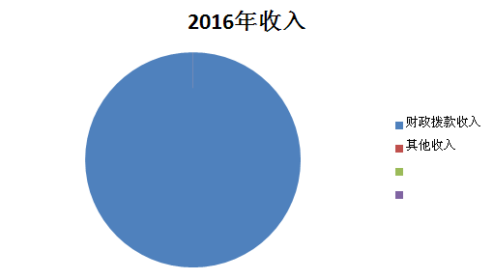

2016年江油市档案局本年支出合计206.91万元，其中：基本支出167.41万元，占80.91%；项目支出39.50万元，占19.09%。
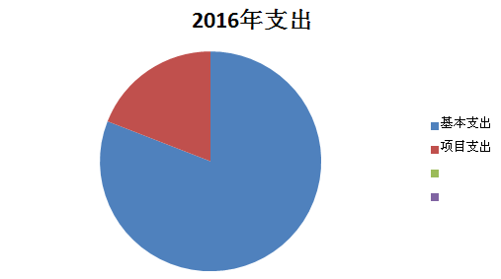

四、财政拨款收支决算情况
江油市档案局2016年度财政拨款收支总决算收入合计209.90万元，支出合计206.86万元。与2015年相比，财政拨款收入减少210.3万元，下降50.05%、财政拨款支出减少204.27万元，下降49.69%。

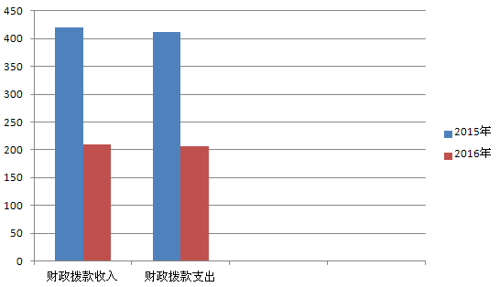

五、一般公共预算财政拨款支出决算情况
（一）一般公共预算财政拨款支出决算总体情况
江油市档案局2016年度一般公共预算财政拨款支出206.86万元，占本年支出合计的99.98%。与2015年相比，一般公共预算财政拨款减少204.27万元，下降49.69%。
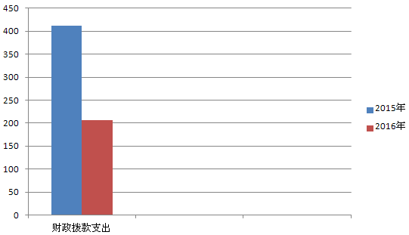

（二）一般公共预算财政拨款支出决算结构情况
江油市档案局2016年一般公共预算财政拨款支出206.86万元，主要用于以下方面:一般公共服务支出182.92万元，占88.43%；教育支出1.04万元，占0.50%；社会保障和就业支出10.41万元，占5.03%；医疗卫生支出4.19万元，占2.03%；住房保障支出8.30万元，占4.01%。
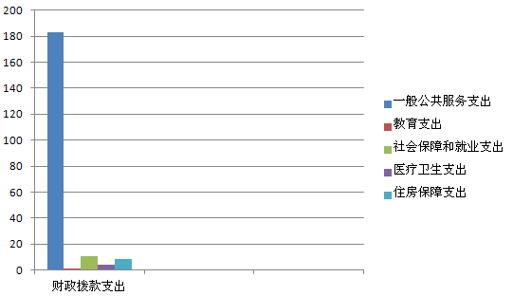

（三）一般公共预算财政拨款支出决算具体情况
1.一般公共服务（类）档案事务（款）行政运行（项）:2016年决算数为143.22万元，完成预算99.27%，决算数小于预算数的主要原因是公车改革，剩余公务用车运行维护费等。
2. 一般公共服务（类）档案事务（款）一般行政管理事务（项）:2016年决算数为20.00万元，完成预算100%。
3. 一般公共服务（类）档案事务（款）档案馆（项）:2016年决算数为11.50万元，完成预算85.19%，决算数小于预算数的主要原因是2016年国家重点档案目录基础体系建设项目未完工，经费结转。
4.一般公共服务（类）档案事务（款）其他档案事务支出（项）:2016年决算数为8.20万元，完成预算100%。
5.教育（类）进修及培训（款）培训支出（项）:2016年决算数为1.04万元，完成预算100%。
6.社会保障和就业（类）行政事业单位离退休（款）机关事业单位基本养老保险缴费（项）:2016年决算数为9.75元，完成预算100%。
7.社会保障和就业（类）行政事业单位离退休（款）死亡抚恤（项）:2016年决算数为0.66元，完成预算100%。
8.医疗卫生与计划生育（类）医疗保障（款）行政单位医疗（项）:2016年决算数为4.19万元，完成预算100%。
9.住房保障（类）住房改革（款）住房公积金（项）：2016年决算数为8.30万元，完成预算100%。
六、一般公共预算财政拨款基本支出决算情况
江油市档案局2016年一般公共预算财政拨款基本支出167.36万元，其中：
人员经费148.09万元，主要包括：基本工资、津贴补贴、奖金、其他社会保障缴费、机关事业单位基本养老保险缴费、抚恤金、生活补助、奖励金、住房公积金、其他对个人和家庭的补助支出。
公用经费19.27万元，主要包括：办公费、水费、电费、邮电费、差旅费、培训费、公务接待费、工会经费、福利费、公务用车运行维护费。
七、“三公”经费财政拨款支出决算情况
（一）“三公”经费财政拨款支出决算总体情况说明
江油市档案局2016年度“三公”经费财政拨款支出决算为2.75万元，完成预算67.73%，其中：公务用车购置及运行维护费支出决算为1.28万元，完成预算64%；公务接待费支出决算为1.47万元，完成预算71.36%。2016年度“三公”经费支出决算数小于预算数的主要原因是公车改革和接待费用下降。
2016年度“三公”经费财政拨款支出决算数比2015年2.31万元，下降45.65%，其中：公务用车购置及运行维护费支出决算减少1.72万元，下降57.33%；公务接待费支出决算减少0.59万元，下降28.64%。减少的主要原因机关各股室贯彻落实中央“八项”规定和省委、市政府“十项”规定精神，加强公务用车管理，规范公务接待活动，减少了相关支出。
（二）“三公”经费财政拨款支出决算具体情况说明
2016年度“三公”经费财政拨款支出决算中，公务用车购置及运行维护费支出决算1.28万元，占46.55%；公务接待费支出决算1.47万元，占53.45%。具体情况如下：

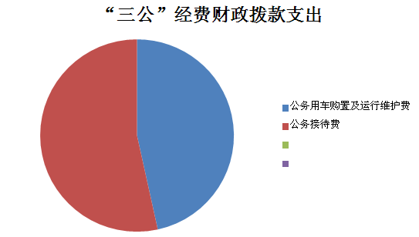

1.公务用车购置及运行维护费
1、因公出国（境）经费
2016年我局没有因公出国（境）费用支出。
2.公务用车购置及运行维护费
2016年公务用车购置及运行维护费1.28万元,其中：
公务用车运行维护费支出1.28万元。主要用于1辆公务用车燃油、维修、保险等方面支出，主要保障全市档案业务监督指导、执法检查、调研、档案信息化建设、档案整理和接收等工作开展所需的公务用车燃料费、维修费、过路过桥费、保险费等支出。
3.公务接待费
2016年公务接待费1.47万元。主要用于执行公务、开展业务活动开支的交通费、住宿费、用餐费等。国内公务接待20批次，161人，共计支出1.47万元，具体内容包括：接待外省档案局调研共计1858元，接待外市档案局调研交流共计2580元，接待市局及其他州县档案局监督指导及调研交流共计5831元，接待本市乡镇档案移交及脱贫攻坚事宜等共计4436元。
八、政府性基金预算财政拨款支出决算情况
江油市档案局2016年无政府性基金预算财政拨款支出。
九、其他重要事项的情况说明
（一）机关运行经费支出情况
2016年度，江油市档案局机关运行经费支出19.27万元，比2015年增加1.04万元，增长5.7%。
（二）国有资产占有使用情况
截至2016年12月31日，江油市档案局单价50万元以上通用设备1套，单价100万元以上专用设备2套。
（三）预算绩效情况
按照预算绩效管理要求，本部门对2016年一般公共预算项目支出开展了绩效目标管理，共编制绩效目标8个，涉及财政资金39.50万元，覆盖率达到100%。
- 政府采购情况
2016年度，本部门无政府采购。
十、名词解释
1.财政拨款收入：指省级财政当年拨付的资金。
2.其他收入：指除上述“财政拨款收入”、“事业收入”、“经营收入”等以外的收入。主要是利息收入。
3.年初结转和结余：指以前年度尚未完成、结转到本年按有关规定继续使用的资金。
4.一般公共服务（类）档案事务（款）行政运行（项）:指行政单位（包括实行公务员管理的事业单位）的基本支出。
5. 一般公共服务（类）档案事务（款）一般行政管理事务（项）:指行政单位（包括实行公务员管理的事业单位）未单独设置项级科目的其他项目支出。
6. 一般公共服务（类）档案事务（款）档案馆（项）:指中央和地方各级档案馆的支出，包括档案资料征集，档案抢救、保护、编纂、修复、现代化管理，档案信息资源开发、提供、利用，档案馆设备购置、维护，档案陈列展览等方面的支出。
7.一般公共服务（类）档案事务（款）其他档案事务支出（项）:指除4、5、6条项目以外其他用于档案事务方面的支出。
8.教育（类）进修及培训（款）培训支出（项）:指部门安排的用于培训的支出。教育部门的师资培训，党校、行政学院等专业干部教育机构的支出。
9.社会保障和就业（类）行政事业单位离退休（款）机关事业单位基本养老保险缴费（项）:指机关事业单位实施养老保险制度由单位缴纳的基本养老保险费支出。
10.社会保障和就业（类）行政事业单位离退休（款）死亡抚恤（项）:指按规定用于烈士和牺牲、病故人员家属的一次性和定期抚恤金以及丧葬补助费。
11.医疗卫生与计划生育（类）医疗保障（款）行政单位医疗（项）:指财政部门集中安排的行政单位基本医疗保险缴费经费，未参加医疗保险的行政单位的公费医疗经费，按国家规定享受离休人员、红军老战士待遇人员的医疗经费。
9.住房保障（类）住房改革（款）住房公积金（项）：指行政事业单位按人力资源和社会保障部、财政部规定的基本工资和津贴补贴以及规定比例为职工缴纳的住房公积金。
10.年末结转和结余：指本年度或以前年度预算安排、因客观条件发生变化无法按原计划实施，需延迟到以后年度按有关规定继续使用的资金。
11.基本支出：指为保障机构正常运转、完成日常工作任务而发生的人员支出和公用支出。
12.项目支出：指在基本支出之外为完成特定行政任务和事业发展目标所发生的支出。
13.“三公”经费：纳入省级财政预决算管理的“三公”经费，是指部门用财政拨款安排的因公出国（境）费、公务用车购置及运行费和公务接待费。其中，因公出国（境）费反映单位公务出国（境）的国际旅费、国外城市间交通费、住宿费、伙食费、培训费、公杂费等支出；公务用车购置及运行费反映单位公务用车车辆购置支出（含车辆购置税）及租用费、燃料费、维修费、过路过桥费、保险费、安全奖励费用等支出；公务接待费反映单位按规定开支的各类公务接待（含外宾接待）支出。
14.机关运行经费：为保障行政单位（含参照公务员法管理的事业单位）运行用于购买货物和服务的各项资金，包括办公及印刷费、邮电费、差旅费、会议费、福利费、日常维修费、专用材料及一般设备购置费、办公用房水电费、办公用房取暖费、办公用房物业管理费、公务用车运行维护费以及其他费用。

